**ПАСПОРТ**

**Воинского захоронения на территории Российской Федерации**

**Российская Федерация**

**страна**

|  |
| --- |
| **585** |

**Государственный учетный номер**

**Кадастровый номер земельного участка:**

**48:17:0820502:1**

1. **Место и дата захоронения** Липецкая область, Хлевенский район,

Конь-Колодезское лесничество, 1942 года

**Вид захоронения** Братская могила

1. **Размеры захоронения и его состояние** 4 м кв, состояние хорошее
2. **Краткое описание памятника (надгробия),**

**захоронения** Братская могила огорожена, установлена

памятная плита 1,20х0,60.

1. **Количество захороненных**

|  |  |  |
| --- | --- | --- |
| **Всего** | **В том числе** | |
| **известных** | **неизвестных** |
| **7** | **7** |  |

1. **Сведения о захороненных**

|  |  |  |  |  |  |  |  |
| --- | --- | --- | --- | --- | --- | --- | --- |
| **№**  **п/п** | **Должность, подразделение/воинская часть** | **Воинское звание** | **Фамилия, имя, отчество (при наличии)** | **Дата рождения** | **Дата гибели (смерти)** | **Место захоронения на кладбище, участке кладбища** | **Откуда перезахоронен** |
| **1** | **2** | **3** | **4** | **5** | **6** | **7** | **8** |
| **1** |  | Лейтенант | Прусов Иван Ксеноптович | 1922г. | 12 Июля 1942г |  |  |
| **2** |  | Красноармеец | Селютин Сергей Евдокимович |  | 8 Июня |  |  |
| **3** |  | Красноармеец | Дубин Кари Степанович |  | 19 Июля 1942г. |  |  |
| **4** |  | Красноармеец | Акватов Владимир Сергеевич |  | 18 Июля 1942г. |  |  |
| **5** |  | Красноармеец | Назаров Николай Игнатьевич |  | 16 Июля 1942г. |  |  |
| **6** |  | Красноармеец | Приходько Борис Николаевич |  | 12 Июля 1942г. |  |  |
| **7** |  | Младший Лейтенант | Дерябин Иван Борисович |  | 14 Июля 1942г. |  |  |

1. **Сведения об организациях, осуществляющих шефство над воинским захоронением**

Администрация Комсомольского сельского поселения и Князевская СОШ

1. **Фотоснимок захоронения 9. Схема расположения захоронения**

**Широта: 360180.89° Долгота: 1300683.05°**

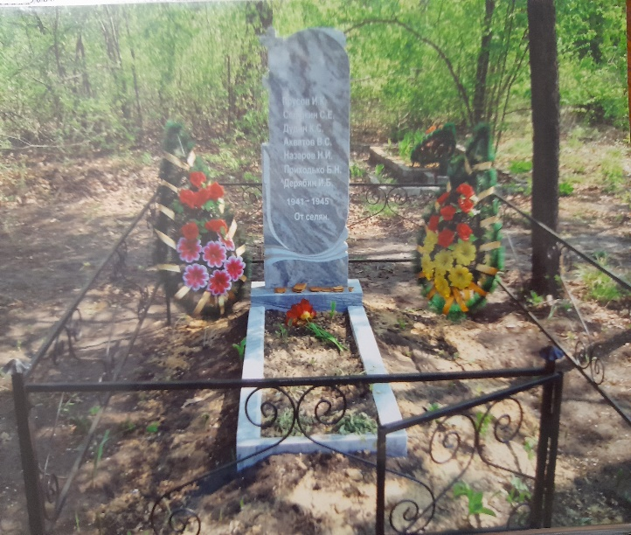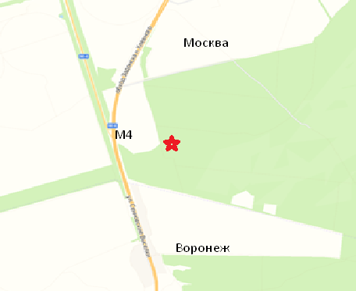

1. **Дополнительная информация о захоронении**
2. **Представитель органа местного** Глава Комсомольского сельского поселения

**самоуправления, поставившего воинское**  Рамонского муниципального района

**захоронение на учет ____________________** Воронежской области В.С. Забалуев

Место печати «________»_________________2022 год

**12 Представитель военного комиссариата** Военный комиссар Рамонского и

Верхнехавского районов Воронежской

области В.А. Андреев

Место печати «________»_________________2022 год